沧源佤族自治县农村电商精准扶贫第一期培训顺利举行

2018年4月13日，沧源佤族自治县政府、沧源佤族自治县委组织部、沧源佤族自治县工信局、沧源佤族自治县佤域汇创电子商务有限公司联合组织培训，在沧源民族中学思源厅，召开沧源佤族自治县农村电商精准扶贫第一期培训课程，参加人员：乡镇党委干部，人数：600多人。

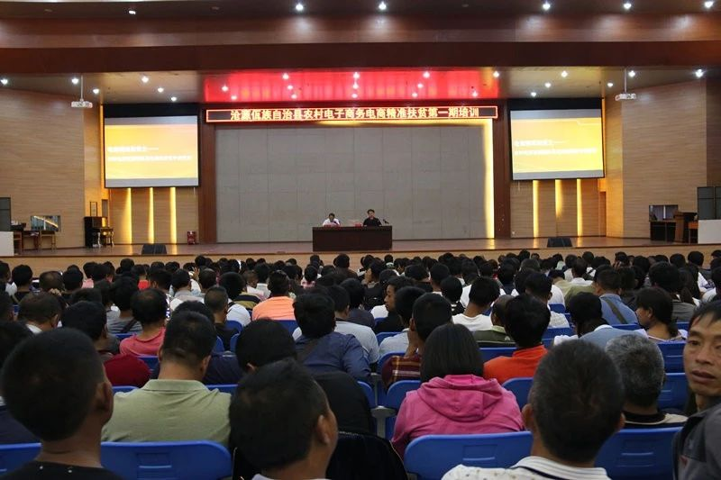

培训由中国电子商务协会讲师团讲师——翁志林老师主持培训。

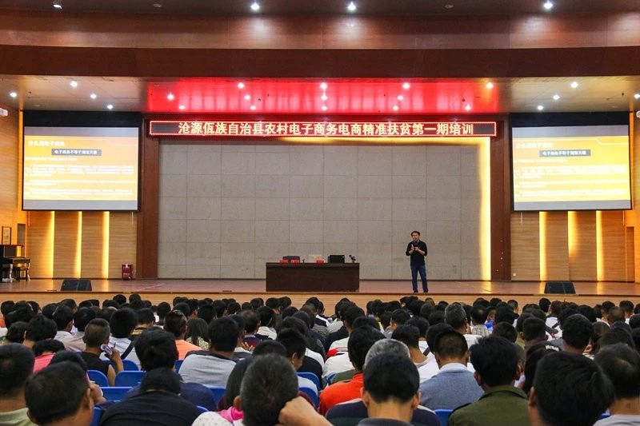

培训内容：

  1.电子商务国家政策解读。

  2.电子商务发展趋势。

  3.云南电子商务发展情况。

  4.农村电子商务发展方向。

  5.电子商务对扶贫工作的作用。

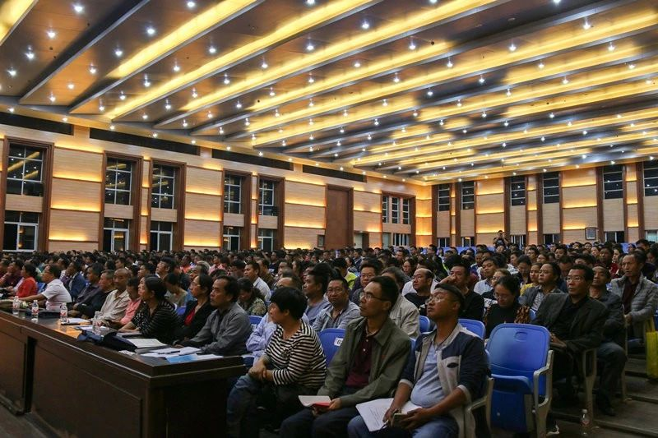

 这次培训主要是以沧源县乡镇党委干部为主，通过对什么是电子商务、电子商务与农村的关系。电子电商扶贫政策等课程的讲解，使乡镇党委干部对电子商务有了整体印象，对电子商务和农村的关系有了更深的认识，通过实际案例使乡镇党委干部对电子商务有了浓厚的兴趣，电商精准扶贫作为此次培训的一个重点，说明政府、县委组织部、工信局的关注关怀，让乡镇党委干部更深入的认识沧源佤域汇创有限公司此次精准扶贫的决心和社会责任心。  积极推广到各村组民众使其了解及学习达到次培训的目的。